Załącznik nr 1

SZCZEGÓŁOWY OPIS PRZEDMIOTU ZAMÓWIENIA

Oferowane materiały promocyjne będą musiały być fabrycznie nowe.
Dostawa przedmiotu zamówienia własnym transportem, na własny koszt, do siedziby Zamawiającego w Olsztynie.
Zamówienie będzie musiało być zrealizowane jednorazowo.

lp. | asortyment | specyfikacja | poglądowa/przykładowa wizualizacja | ilość
1 | Torba bawełniana | Torba bawełniana z długim uchwytem o gramaturze 145 g; torba o wymiarach 38 x 42 cm (+/- 1 cm); 100 sztuk w naturalnym kolorze bawełny (ecru) i 100 sztuk w kolorze czarnym.  Znakowanie: na torbie w naturalnym kolorze (ecru) – kolorowe logo województwa nadrukowane na zewnętrznej środkowej części; na torbie w kolorze czarnym – białe logo województwa nadrukowane na zewnętrznej środkowej części torby. | 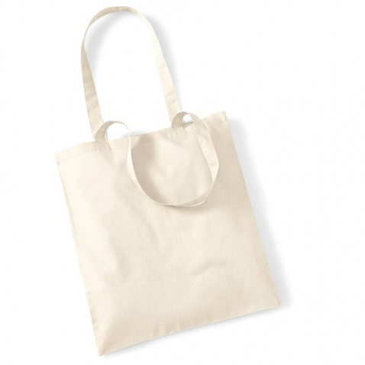 | 200
2 | Torba plażowa | Torba plażowa z rączkami ze sznurka imitującego linę żeglarską; zapinana na zamek; torba wykonana z mocnego i wytrzymałego materiału z domieszką naturalnej bawełny; wykończenia otworów przelotowych sznurka metalowe; torba o wymiarach 48 x 32 x 18 (+/- 1 cm); w kolorze granatowym  Znakowanie: białe logo województwa nadrukowane na zewnętrznej środkowej części torby. | 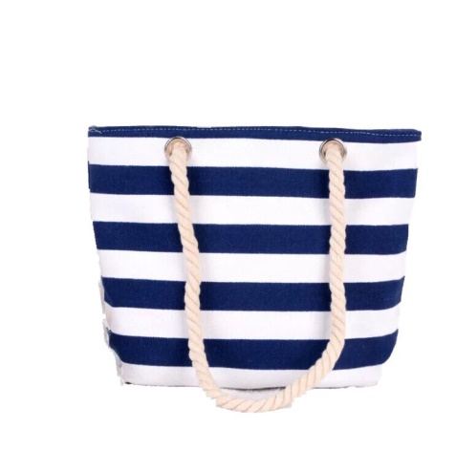 | 200

Wszystkie materiały promocyjne (gadżety) muszą być oznakowane logo Warmia Mazury.

Katalog zasad znajduje się na stronie internetowej Zamawiającego w zakładce: Turystyka i promocja – Promocja regionu – System identyfikacji wizualnej Księga Identyfikacji Wizualnej Województwa Warmińsko-Mazurskiego:
(https://warmia.mazury.pl/turystyka-i-promocja/promocja-regionu/system-identyfikacji-wizualnej).

Miejsce umieszczenia logotypu oraz techniki dostosowane do materiału na którym mają się znaleźć (do uzgodnienia z Zamawiającym).

Znaki i logotypy do pobrania ze strony: https://warmia.mazury.pl/turystyka-i-promocja/promocja-regionu/logotypy-do-pobrania.

